OER.DigiChem.nrw

Skript zu Videoproduktion

Allgemeine Informationen
Projekt | Endnote
Themen | - Quellen übernehmen Zitationsdateien, Bearbeitung dieser z.B. DOI manuell einfügen
Verantwortlich | Samani, Sohrab
Autor | Samani, Sohrab
Datum | 2021-11-25
Learning Outcome | Die Studierenden lernen, Quellen zu übernehmen und zu bearbeiten.

Skript
Nr. | Medium | Gesprochener Text | Kommentar
 | Intro- Greenscreen | Hallo, in diesem DigiChem-Video lernst Du, wie Quellen aus Suchmaschinen oder Datenbanken übernehmen kannst.
 | Screencast | Ein Beispiel für eine Suchmaschine ist Google Scholar.  Viele Suchmaschinen haben ähnliche Funktionen | Scholar einblenden  Hinweis-Folie: Suchmaschinen sind ähnlich aufgebaut.
 | Screencast | Die Suchmaschine Google Scholar bietet an, Referenzen direkt einzufügen, ohne diese in EndNote zu suchen. Dazu musst Du unter dem Artikel das Feld ,,Zitieren“ aufrufen.  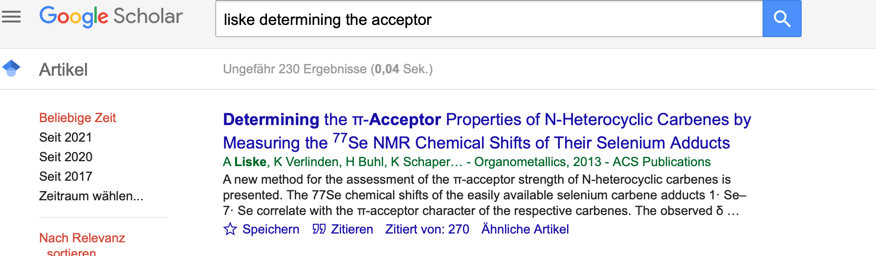
 | Screencast | Es öffnet sich ein Fenster, wo mehrere Zitierstile aufgeführt sind. Im unteren Teil des Fensters besteht die Möglichkeit, die Referenz als Endnote Datei herunterzuladen.  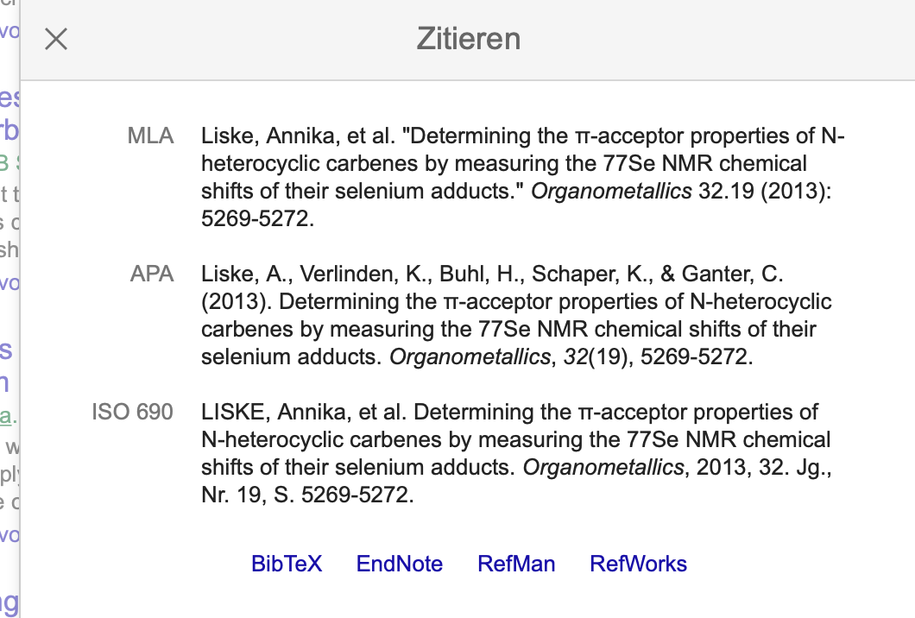
 | Screencast | Nach dem Download kannst Du die Datei über einen Doppelklick öffnen. Endnote zeigt Dir an, dass die Referenz übernommen wird. Momentan befindet sich die Referenz im ,,Recently Added“ Ordner
 | Tippfolie | Mein Tipp: Füge die Referenz direkt mittels drag-and-drop einer Gruppe hinzu, um einen besseren Überblick über deine Literatur zu behalten.  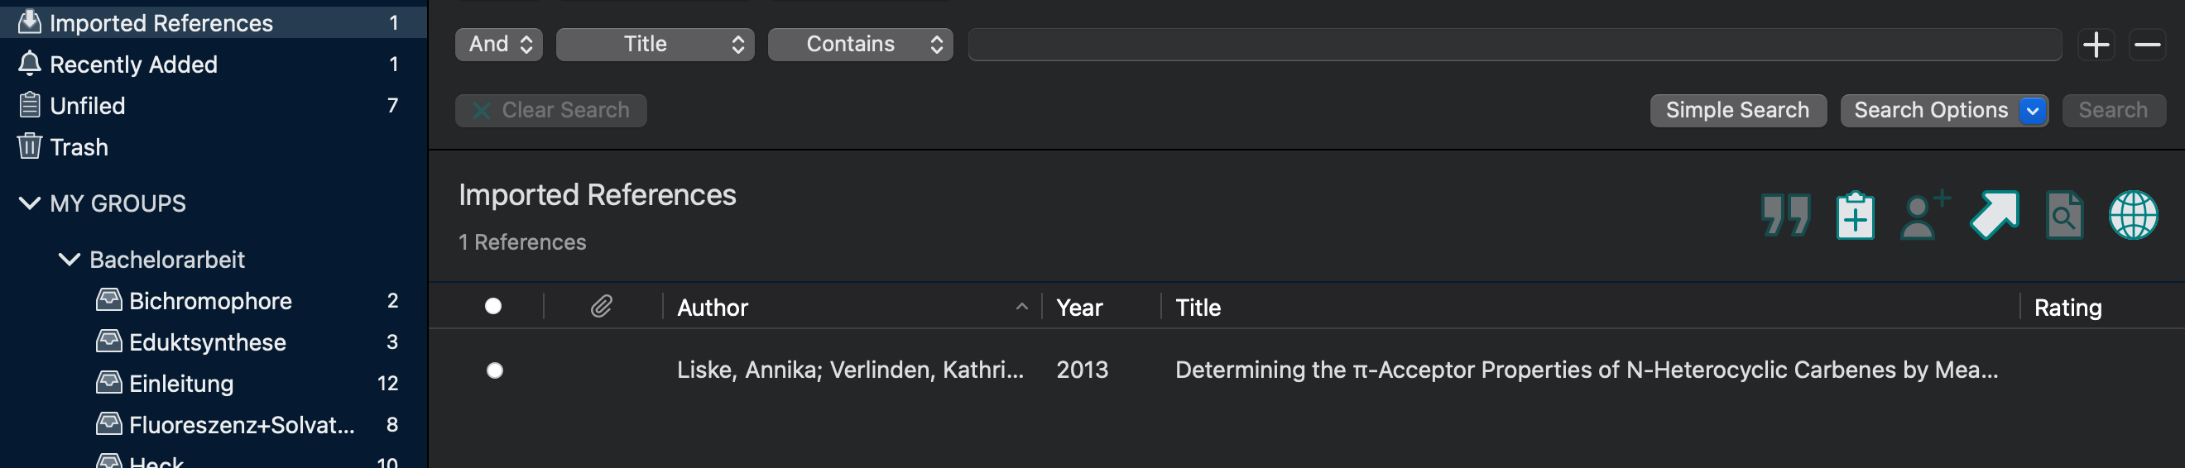 | Das Zuordnen der Referenz zu einer Gruppe verhindert, dass diese überschrieben wird.
 | Screencast  +Hinweiskolben | Neben dem Direktdownload der Zitationsdatei über Google Scholar bieten Datenbanken wie PubMed ebenfalls eine solche Funktion an.  Als Nächstes wird am Beispiel von PubMed auf Datenbanken eingegangen. Nachdem Du das Paper geöffnet hast, werden Dir in der rechten Spalte mehrere Optionen angezeigt.  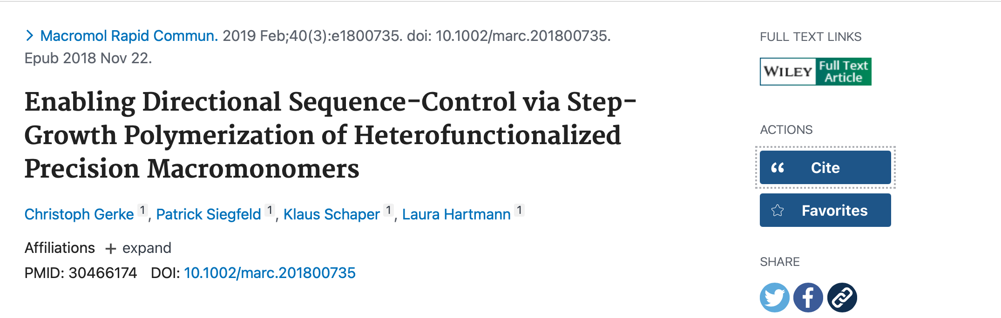  Durch Aufrufen der Option ,,Cite“ wird Dir, ähnlich zu Google Scholar, ein Fenster angezeigt. Klicke auf ,,Download.nbib“. Die Option ,,Format“ brauchst Du hier nicht zu beachten. Diese eignet sich zum Herauskopieren der Referenz als Text.  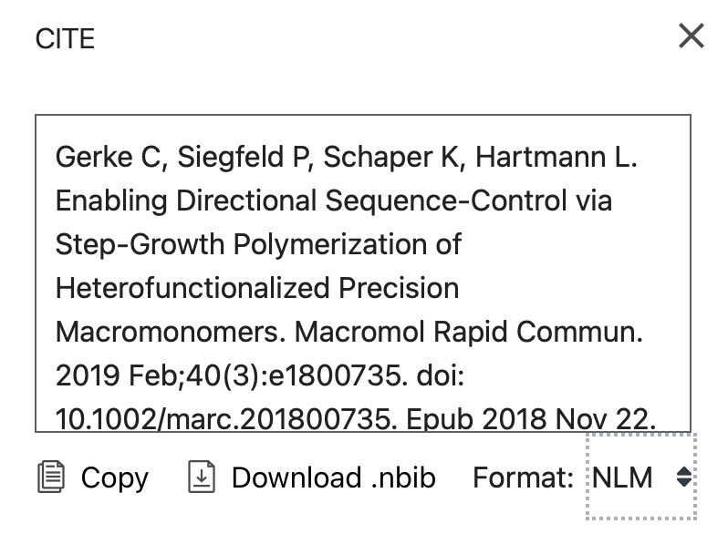  Nach dem Download wird durch Anklicken der Referenzdatei diese automatisch in Endnote hinzugefügt. Über drag-and-drop kannst Du die Referenz der jeweiligen Gruppe zuordnen.
 | Hinweis | Viele Verlage bieten den Export der Referenz als Endnote Datei an. Halte Ausschau nach Optionen wie ,,export Ris“.  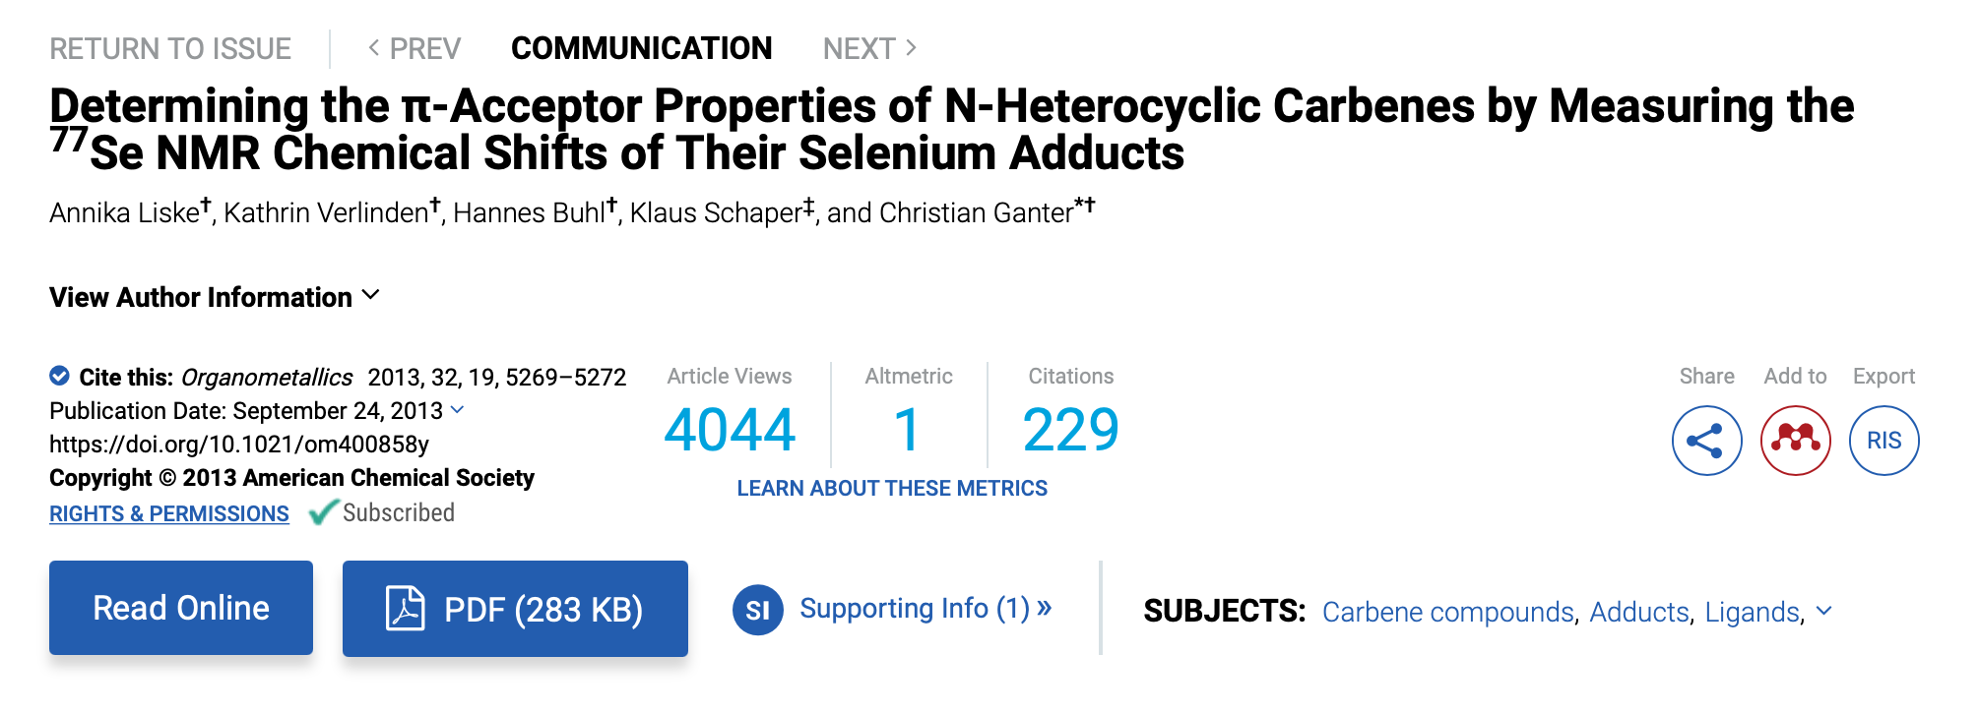  Schau Dir eine weitere Möglichkeit am Beispiel des Wiley-Verlags an. Dort findest Du die Option unter ,,tools“    und dann ,,export citation“.   | Suche auf den Seiten von Verlagen nach ,,export Ris“ und ,,export-citation“-tools.  Um Tool einen Rahmen im Screencast setzten  Rahmen um ,,export citation“ setzten
 | Hinweis | Die Referenzdateien erleichtern Dir die Eingabe von Referenzen in Endnote, jedoch können diese unvollständig sein. Ein Beispiel hierfür wäre die DOI. Du kannst weitere Eingaben händisch vornehmen. | Referenzdateien können unvollständig sein. Kontrolliere diese!
 | Screencast | Schauen Dir zur Übung folgendes Beispiel an: Überprüfe das Paper von Liske. Klick dazu mit einem Doppelklick auf die Referenz, sodass sich rechts ein weiteres Fenster öffnet. Rufe in dem sich neu geöffneten Reiter die Optionen ,,Edit“ auf. Unter ,,Edit“ sind sämtliche Angaben der Referenzdatei - sofern vorhanden – aufgelistet.  Wie Du siehst, ist das Feld der DOI leer.  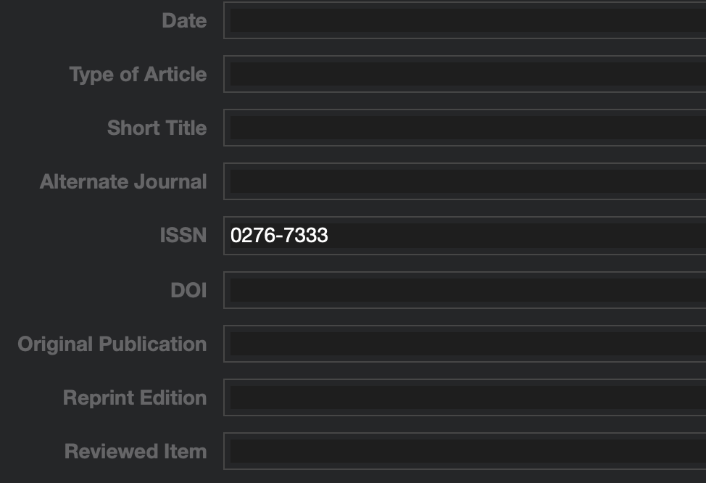  Auf der Seite der Datenbank ist die DOI jedoch hinterlegt. Klicke auf den Link und kopiere Dir im Anschluss aus der Suchleiste über den Shortcut ,,Strg + c“ die DOI.  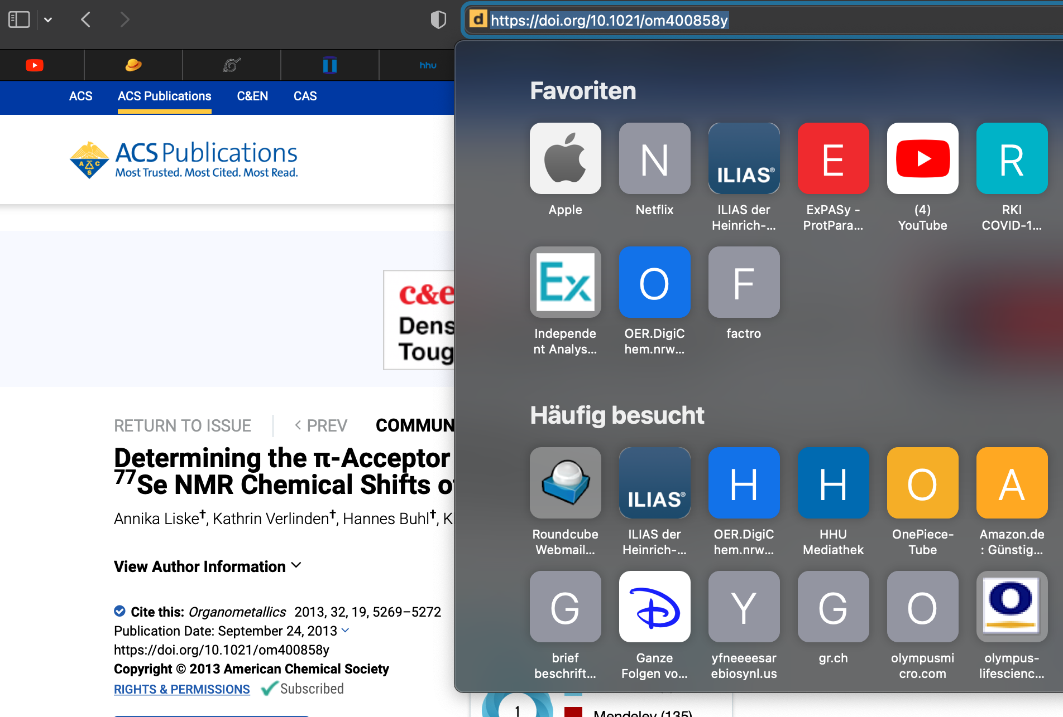  Füge die DOI anschließend über ,,Strg + v“ in Endnote ein. Speichere zum Schluss die Korrektur über ,,save“ ab.
 | Outro - Greenscreen | In diesem DigiChem-Video hast Du gelernt, Referenzen in Endnote über den Export als Zitationsdatei hinzuzufügen und zu bearbeiten.

Projektbezeichnungen
Der Name eines Videos ist folgendermaßen aufgebaut:
Software – Themengruppe –Nummer

